镇雄县人民医院
2023年助理全科医生培训招收简章

- 医院简介
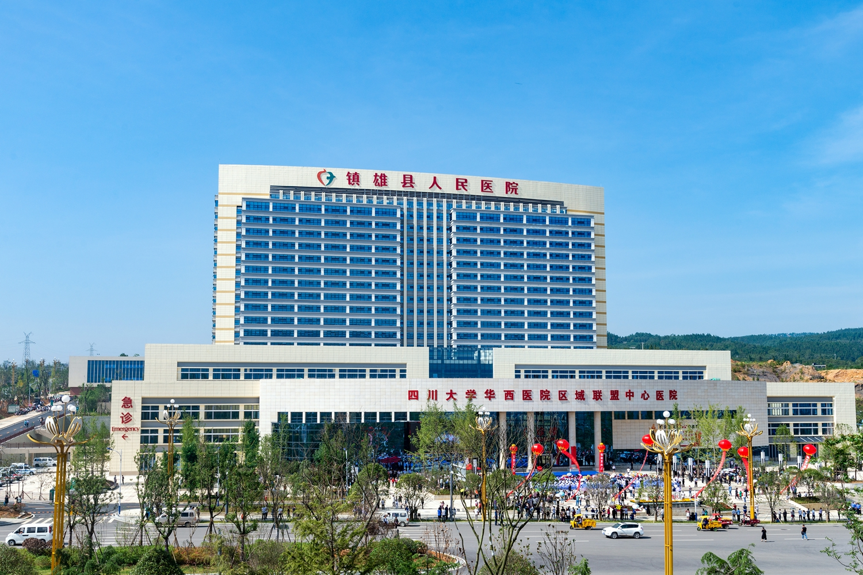
镇雄县人民医院建院于1942年，1953年由镇雄县卫生院，更名为镇雄县人民医院，2018年9月5日整体搬迁到南部新区，同时挂牌“四川大学华西医院区域联盟中心医院”，是一所集全县医疗、教学、科研、预防保健、健康管理为一体的三级乙等综合医院，也是昆明医科大学第一附属医院联盟医院和省内多家高等医学院校的教学医院。医院连续多年荣获省、市、县级文明单位称号，2012年荣获国家卫生部、国家中医药管理局、国家人力资源和社会保障局授予的 “全国卫生系统先进集体”称号，2021年荣获“云南省抗击新冠疫情先进集体”及“全国巾帼文明岗”荣誉称号，2022年荣获省级“民族团结示范创建先进单位”。
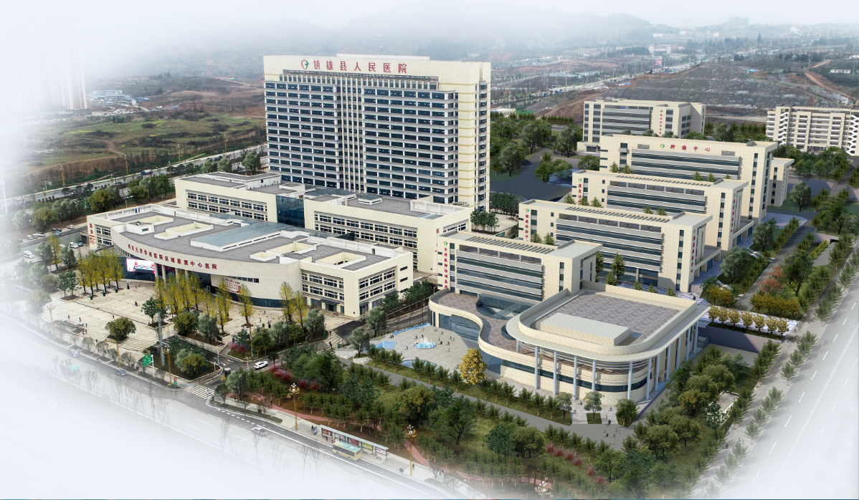
医院现有院本部（四川大学华西医院区域联盟中心医院）、妇女儿童分院2个院区，医院总占地面积200余亩，按照“一次规划、分期实施”原则建设，一二期工程建筑面积约11万㎡，包含有门诊、急诊、医技、住院、行政和后勤等业务用房及其他辅助设施，已于2018年9月交付使用。三期规划建设面积10万㎡，含精神卫生中心、肿瘤中心、妇产中心、儿童中心、康复体检中心、全科医生培训基地、非独立传染病医院等，2023年将全部竣工投入使用。
医院一期建设项目编制床位1499张，设有33个临床科室，三期项目设置床位499张，医院目前在岗职工1550人，其中高级技术职称127人，中级技术职称367人，研究生15人，县级名医7人，县委联系专家3人，市“鲲鹏计划”培养3人，省优秀医疗卫生人员2人，有9个省级重点专科建设项目（暨骨科、消化内科、妇产科、泌尿外科、儿科、心血管内科、麻醉科、急诊科、眼科），建设有27个省级专家工作站，规范化建立“胸痛、卒中、创伤、危重新生儿、危重孕产妇”急诊急救五大中心（其中胸痛中心为国家标准版建设单位），逐步建设了“微创介入、重症监护”等临床服务“五大中心”，是昭通地区首家通过“县级医院医疗服务能力”提质达标建设的医院，是全市唯一一个助理全科医生培训基地（西医），是全市首家晋级三级综合医院的县级医院，全市首家成功创建成为“三级乙等”综合医院的县级医院。
二、培训基地及专业基地简介
2015 年通过云南省卫健委评审，首次评审认定为“云南省全科助理医师规范化培训基地”，医院有省级师资23人，省级考官5人；独立设立全科医学科和全科教学门诊，承担助理全科医生培训教学任务。
医院现配有两台1.5T磁共振，飞利浦超高端128排256层螺旋CT一台，GE64排螺旋CT一台，40排螺旋CT流动诊断车一台，GE16排CT一台；钼靶、DR、DSA及直线加速器等高端医疗设备，已常规开展全脊柱创伤、退变及矫形手术，髋、膝关节置换及翻修手术，断指（趾）断肢再植等显微外科技术，肢体先天性畸形矫正手术；心脏、神经、血管等综合介入治疗技术，成熟开展乳腺癌、直肠癌、胃癌、宫颈癌、经导管肝动脉栓塞术等特殊疾病的诊治技术，极大提升了县域内常见病、多发病、疑难复杂疾病的诊疗服务能力，有效降低了外转率。
2022年医院门急诊人次84万余人，住院人次8万余人，危急重症人次4万余人次，手术2万余台次，三四级手术占比35.66%，大型设备检查阳性率达80%左右，低风险死亡率为0，群众就医满意率93.5%，转院转诊率为3.76%，CMI值1.0768，平均住院日6.38天。
三、招收计划和招收对象
基地名称 | 招收计划
基地名称 | 普通学员 | 订单定向免费医学毕业生 | 合计
基地名称 | （单位人、社会人） | 订单定向免费医学毕业生 | 合计
镇雄县人民医院 | 40人 |  | 40人
说明 | 普通及订单定向免费学员统一进行选拔考试，择优录取，不特设招录名额
招收对象：临床医学（西医类）专业三年全日制高职（专科）毕业，拟在或已在社区卫生服务中心、社区卫生服务站、乡镇卫生院、村卫生室等基层医疗机构从事全科医疗工作的人员，包括应届毕业生以及有培训需求的往届毕业生；已取得《执业助理医师资格证书》需要接受培训的人员。
- 招录安排
省卫生健康委委托省卫生健康人才交流中心负责2023年全省住培和助培招收工作的组织协调、指导监督等，由云南卫生健康人才网(www.ynwsjkrc.cn)进行网上报名，发布报考流程、相关公告、各培训基地招收简章等。
（一）6月10日10:00至6月30日22:00期间，申请培训人员可登录云南卫生健康人才网进行网上报名。
- 现场审核确认对象仅限报考第一志愿为镇雄县人民医院助理全科医生培训基地的报名学员，须携带以下相关资料到指定地点审核确认。
学员类别 | 审核时间 |  | 审核地点
普通学员 | 2023年  7月5日  星期三 | 8:00-12:00  14:00-18：00 | 镇雄县人民医院科教科1（行政楼三楼）
订单定向学员 | 2023年  7月5日  星期三 | 8:00-12:00  14:00-18：00 | 镇雄县人民医院科教科1（行政楼三楼）
现场确认提交资料：报名表、本人身份证、毕业证、“三年学业成绩单”复印件各一份，原件审核后返还本人；已取得执业医师资格证书或助理执业医师资格证书的需携带原件及复印件一份，原件审核后返还本人；单位委托培养学员提交由送培单位出具的统一报考证明材料一份。
（三）考试：
1、理论考试（笔试）：
时 间：2023年7月6日 9:00-11:00
考试地点：镇雄县人民医院行政楼三楼大会议室
考试范围：临床医学综合知识
2、操作考试（包含面试）：
时 间：2023年7月7日 9:00-17:00
考试地点：镇雄县人民医院住院部四楼（临床技能中心）
考试范围：临床常用基本技能操作
（四）体检： 组织体检，参照《云南省事业单位招聘人员体检标准》，费用自理，体检合格后确定招收对象，体检不合格者，按成绩高低顺次替补。
（五）录取：根据考生的考试成绩、体检结果，择优录取；录取结果电话通知考生或请学员登录云南卫生健康人才网自主查询。
（六）报到：
报到时间：2023年8月28日
报到地点：镇雄县人民医院行政楼三楼科教科1
备注：请学员持本人身份证及体检表前往报到。
五、培训管理和质量保障措施
（一）培训年限：2 年（2023年9月1日至2025年8月31日）；
（二）按照国家及云南省卫健委相关文件要求进行统一管理。通过助培结业考核的培训学员，省卫生健康委员会将统一颁发统一制式的《助理全科医生培训合格证书》，并报国家卫健委备案；
（三）培训学员在培期间的培训实施、培训考核、保障措施等组织管理依照《住院医师规范化培训招收实施办法（试行）》（国卫办科教发〔2015〕49 号）和《云南省住院医师规范化培训管理办法（试行）》（云卫科教发〔2015〕12 号）规定执行，对在培训招收工作中弄虚作假的培训申请人，取消其本次报名、录取资格；对录取后不按要求报到者，按照退培处理，对录取报到后退出、终止培训者，2年内不得报名参加全省助理全科医生规范化培训。除如数退还已享受的相关费用（包括培训费、生活补助费等），还需按以上已享受费用的 50%作为违约金。
六、培训期间薪酬待遇
（一）薪酬：
1、严格按照国家和云南省卫生健康委员会关于助理全科医生培训相关规定执行，按时、足额、考核发放学员补助（中央财政补助：14400 元/年、省级财政补助：10000 元/年）；
2、在培期间严格过程管理，考核合格的学员，享受本院轮转职工同等绩效待遇（800—1000元/月）；
（二）医院提供免费住宿（个人生活用品及行李自备）；
（三）普通学员中的“社会学员”在培期间，医院统一购买“三险”。
（四）如遇国家或云南省助理全科医生培训相关政策调整，助培学员及选送单位应服从新法规或新政策；
七、其他要求
（一）报名者应如实填写网报信息，凡不按要求报名、网报信息误填、错填或填报虚假信息而造成不能考试或录取的，后果由报名者承担。在网络报名截止日期前，报名者可自行修改网报信息。请报名者提供准确的联系电话，以便及时联系；
（二） 报名者需随时关注管理平台中的报名状态栏，查看报名资格审核是否通过以及相关状态；
（三）对在培训招收工作中弄虚作假的培训申请人，培训基地将取消其本次报名、录取资格；对录取后不按要求报到或报到退出、终止培训者，2 年内不得报名参加助理全科医生培训，除全部退还已享受的相关费用，还需按以上享受费用的 50%缴纳违约金；
（四）请报考人员务必确认无退出或终止培训等记录，招录过程中无故缺席相关审核、考试、面试、报到等环节者，视为个人原因主动放弃，并承担相关责任后果，培训基地在省毕业教育平台完成录取操作后未按要求报到者，按照退培处理；
（五）单位人及订单定向免费医学生需提供送培单位的同意培养证明。
八、联系方式
联系人：李老师（联系电话：13608705953）
付老师（联系电话：18708701296）
邮 箱：zxxrmyykjk@126.com
联系地址：镇雄县人民医院行政楼三楼科教科1（镇雄大道与迎宾大道交汇处）
邮 编：657200

欢迎各医学院校同学到我基地参加助理全科医生培训！

镇雄县人民医院助理全科医生培训基地
2023年6月4日

